Windows窗体
- 创建一个WIndows窗体应用程序，并在其中添加多个窗体，设置为MDI窗体程序，然后设置打开子窗体时，以最大化方式打开。
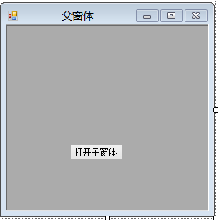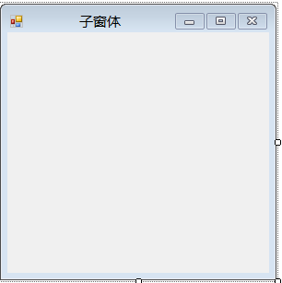
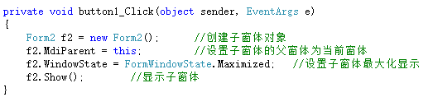

Button按钮
- 创建一个Windows窗体应用程序，尝试为“确定”按钮和“退出”按钮创建快捷键，可以使用按钮的快捷键来代替鼠标单击操作，使用户操作起来更加方便。
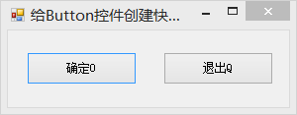
提示：
- 将“确定”按钮的Text属性设置为：“确定&O”；
- 将“退出”按钮的Text属性设置为：“退出&Q”；
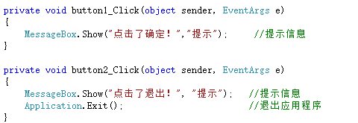

- 根据用户的选择，在窗体中动态地添加多个Button控件，效果如图所示：
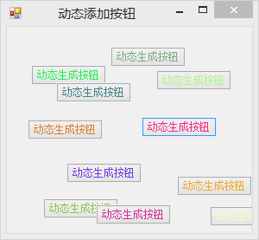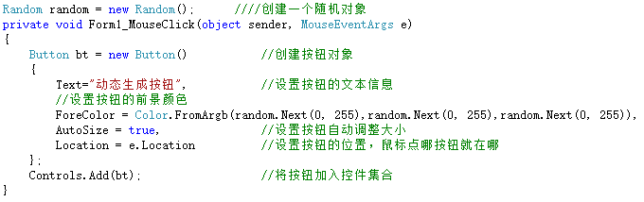

TextBox文本框
- 创建一个Windows窗体应用程序，通过Char结构的IsDigit方法控制在TextBox控件中只能输入数字的功能。
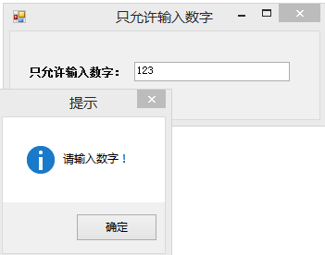
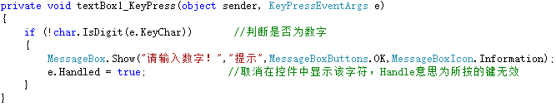

- 创建一个Windows窗体应用程序，实现为TextBox控件中的所有文本内容添加下划线的功能。
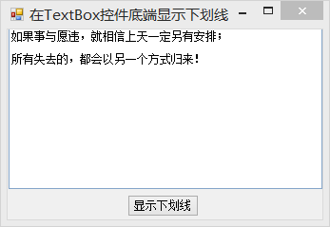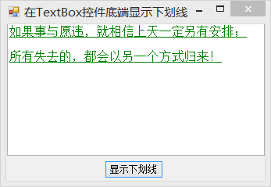
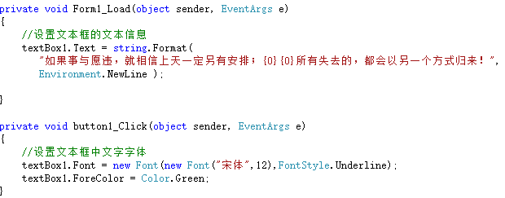

RadioButton
- 使用单选按钮模拟交通红绿灯，其中绿灯对应的单选按钮被默认选中。（需要借助PictureBox控件显示红、黄、绿灯图片）。
提示：先将图片存放于本项目的bin\debug文件夹下。
